**‘Koninginnedag’ bij de volkstuinvereniging**

Zondag 5 juli vond een bijzondere ontmoeting plaats op de parkeerplaats van onze volkstuinvereniging.   
Zoals bekend heb ik op de volkstuin, achter de takkenberg, een bijenstal waar ik een aantal bijenvolken houd van het ras Carnica. Ik imker graag met dit ras omdat het zeer zachtaardige bijen zijn. Ik kan vaak zonder bescherming en met geen of minimale hoeveelheid rook de volken inspecteren en behandelen. Door de zachtaardigheid is dit ras ook goed te houden op de volkstuin zonder overlast te veroorzaken bij de tuinders om mij heen.

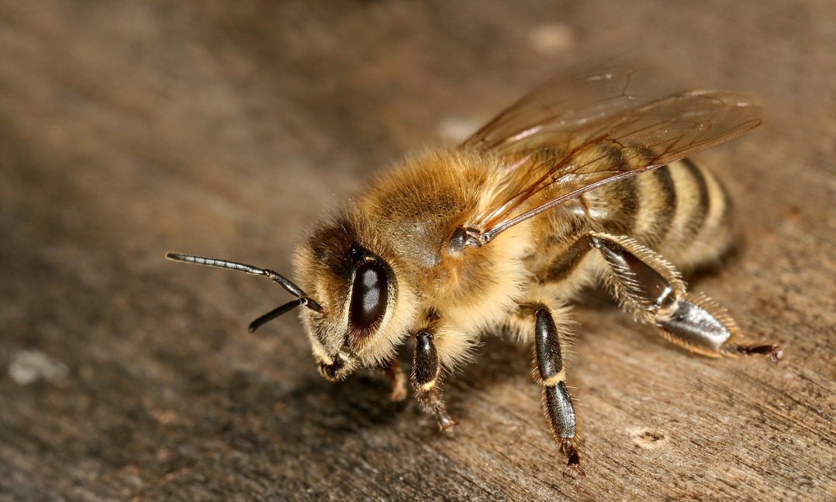

**Carnica bij of Sloveense honingbij**

De Carnica bij, van oorsprong afkomstig uit Slovenië, wordt al gedurende een honderd jaar in Nederland gehouden. De Carnica bijen zijn dan ook al goed aangepast aan het Nederlandse klimaat. Om de goede eigenschappen van deze bijen te behouden is het wel zaak de bijen raszuiver te houden.

Een koningin maakt in het begin van haar leven een paar keer een bruidsvlucht. Tijdens de bruidsvlucht paart ze met ongeveer een vijftien mannen, darren genoemd. De rest van haar leven, tot maximaal vijf jaar, kan ze dan bevruchte eitjes leggen zonder nog een bruidsvlucht te hoeven maken.

Als ik een jonge koningin op de volkstuin de bruidsvlucht laat maken kan ze paren met darren van allerlei ‘pluimage’ en zeker niet alleen met Carnica darren. De eigenschappen van het nieuwe volk zijn dan zeer onzeker. Om er toch voor te zorgen dat de Carnica koninginnen paren met Carnica darren gaan de jonge onbevruchte koninginnen op reis naar een eilandbevruchtingsstation. In Nederland is Vlieland het bevruchtingsstation voor Carnica bijen. Op dit eiland staan alleen maar bijenvolken van het ras Carnica. In deze volken worden, in de tijd dat de jonge koninginnen op het eiland zijn, extra veel darren gekweekt.   
Vanuit heel Nederland, een deel uit België en Duitsland gaan imkers met kleine volkjes en de onbevruchte koninginnen naar Vlieland.

Op Vlieland mogen alleen volkjes aangeboden worden in een EWK-kastje. Een kastje waar maar één raat in gemaakt kan worden door de bijen. Zes van deze kastjes passen in een reiskist. Om te zorgen dat niet iedere imker zelf naar Friesland hoeft te rijden wordt het vervoer gecombineerd. Een aantal imkers uit een bepaalde streek spreken met elkaar af om gezamenlijk te reizen. Eén imker rijdt heen, de ander haalt ze weer op.

Zondag 5 juli kwamen de volkjes, na een verblijf van twee weken op Vlieland, weer terug. Het verzamel punt was de parkeerplaats van de volkstuinvereniging. Tien imkers hadden totaal 72 volkjes naar Vlieland laten brengen. De Imkers kwamen uit de wijde omgeving van Oud-Beijerland. Van Vierpolders tot Breda aan toe. Het is altijd een spannend moment als de kastjes weer terugkomen. Er kan namelijk nog veel misgaan op Vlieland. De koningin kan verdwalen, opgegeten worden door een vogel of niet- of niet goed bevrucht raken.

Rond 15:00 uur kwam het busje aan en konden de imkers hun eigen reiskist weer in ontvangst nemen. Er werd gelijk gekeken hoe het resultaat was en dit vergeleken met de resultaten van de anderen.

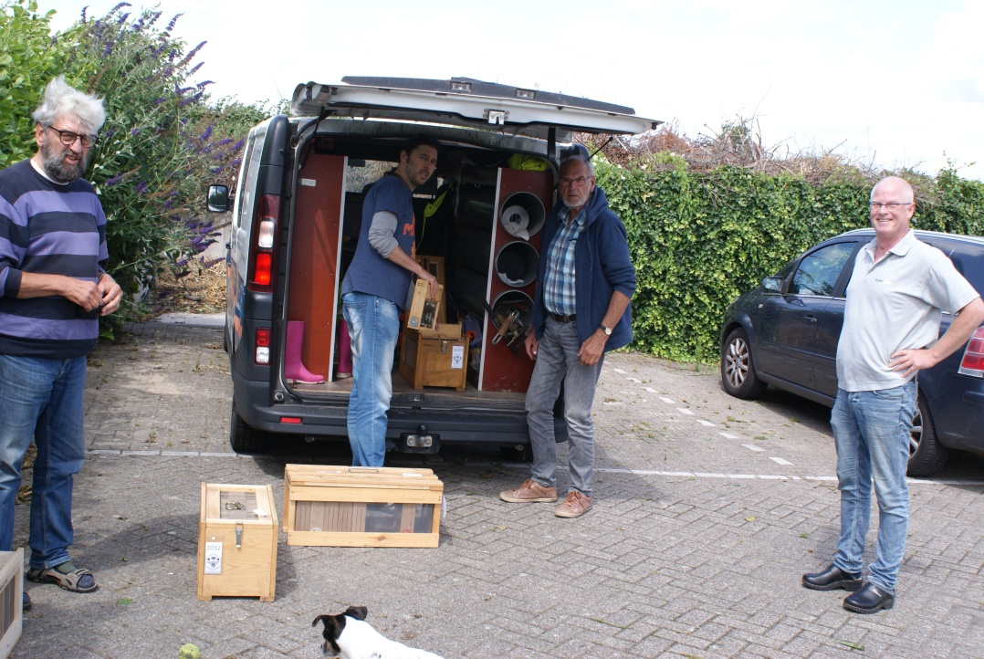Adri Brussaard kwam al snel kijken en wilde het naadje van de kous weten. Imkers praten graag over bijen maar met deze jonge raszuivere koninginnen wilde de meeste toch weer snel naar huis om ze een goed plaatsje te geven. De rust was daarom weer snel teruggekeerd.

Van de zes volkjes die ik had ingestuurd waren vier volkjes teruggekomen met een goede koningin. Op zich geen slecht resultaat.   
Bestuur hartelijk dank voor de gastvrijheid ondanks de Corona maatregelen. Hopelijk volgend jaar weer.

Op de foto Adri bij de bus met reiskisten. De imker houdt een EWK-kastje in zijn hand om uitleg te geven. Op de grond twee reiskisten.